БЕЛОРУССКИЙ ГОСУДАРСТВЕННЫЙ УНИВЕРСИТЕТ
Выпускная работа по
«Основам информационных технологий»

Магистранта кафедры истории Беларуси

нового и новейшего времени

исторического факультета БГУ

Ангельского Владимира Михайловича
Руководители:
кандидат исторических наук,
профессор,
Романовский Иван Фёдорович,
ассистент Позняков Андрей Михайлович
Минск 2008

Оглавление
Список условных сокращений……………………………… 3
Введение…………………………………………………………4
Глава 1 Обзор литературы. …………………………………..6
Глава 2 Методика исследования. …………………………..18
Глава 3. Применение ИТ в исследовании проблемы обучения иностранных студентов в вузах Белорусской ССР ( 1961-1985) ……………………………………………………...19
Глава 4 Обсуждение полученных результатов …………….22
Заключение…………………………………………………….. 23
Список литературы ……………………………………………26
Приложение. Слайды презентации ………………………….28
Предметный указатель ………………………………………..32
Интернет-ресурсы в области истории Беларуси. ………….33
Действующий личный сайт………………………………….. 36
Граф научных интересов. ……………………………………..37
Презентация магистерской диссертации…………………… 40
Библиографический список к выпускной работе. ………...41

Список условных сокращений.

АИК – Ассоциация «История и компьютер»
ВУЗ – высшее учебное заведение
БД – база данных
ИБ – история Беларуси
ИИ – историческая информатика
ИТ– информационные технологии
КМ – компьютерное моделирование
КУП - компьютерные учебные программы
КТО - компьютерные технологии обучения
СУБД – система управления базой данных.
США – Соединенные штаты Америки

Введение
Прошло более 35 лет с того времени, как мировое сообщество стало использовать автоматизированные обучающие системы, построенные на базе ЭВМ. За прошедшие годы прогресс в вычислительной технике и телекоммуникациях дал качественно новые технические возможности для их применения в учебном процессе. Однако необходимо признать, что и ныне компьютерные обучающие системы все еще не играют значительной роли в совершенствовании системы образования, хотя их потенциальные возможности как будто бы были поняты. Этап широкого использования средств и систем информатики в образовании еще не наступил.
Такая сдержанная оценка состояния учебной информатики все еще справедлива не только для школ и вузов постсоветского пространства, но и для учебных заведений других стран. Ситуация остается такой, о которой еще в 1990 г. с сожалением констатировал специалист Центра педагогических исследований Калифорнийского университета (США) А. Борк: «История компьютеризации обучения во многих отношениях вселяет чувства, далекие от оптимизма».
Существуют немало причин замедленного освоения учебными заведениями компьютерных учебных программ (КУП), несомненно повышающих эффективность обучения. И если одни из них связаны с материально–финансовыми трудностями, то другие, а их большинство, объясняются или еще не достаточно накопленной критической массой педагогических программных средств высокого качества, или традиционным консерватизмом, бытующим в сфере образования, особенно гуманитарного. И здесь мы в состоянии повлиять на существующее положение вещей, разъясняя преподавателю, что ПК – не соперник, а его сильный союзник, ориентируя общественное мнение на обязательное использование компьютеров как элемента качественного обучения, предлагая педагогу методически проработанную модель использования КУП, раскрывая преимущества использования ПК в учебном процессе, читая спецкурсы по компьютерным технологиям обучения (КТО), открывая факультетские и межфакультетские специализации, организуя гуманитарно–технические лаборатории по разработке КУП и их апробации, а также центры НИТ в гуманитарном образовании, обеспечивая преподавателю возможность регулярного повышения квалификации в данной области, экспериментально доказывая высокую эффективность применения КУП, создавая высокотехничную и экономичную технологию их производства.
Для того, чтобы программный продукт учебного назначения был высокоэффективен, его надо создавать на определенном психолога–педагогическом фундаменте. На его основе требуется, прежде всего, спроектировать процесс обучения и лишь затем осуществлять его машинную реализацию. При этом выделяется три группы проблем: первая относится к теории обучения, вторая — к технологии компьютерного обучения, а третья — к проектированию обучающих программ. (Данное деление весьма условно, поскольку некоторые проблемы входят во все указанные группы, меняется только уровень их рассмотрения).
«Теория, технология, проектирование обучения, – отмечал Е. И. Машбиц, – как бы образуют единую систему проблем. В корне ошибочно представление, будто вначале необходимо создать теорию обучения и лишь потом, построив его технологию, приступать к проектированию обучающих программ. Необходимо идти сразу с трех сторон, чтобы каждый шаг был... вкладом в решение... проблем компьютерного обучения» .

Глава 1 Обзор литературы.
Технология проектирования КУП по истории базируется как на общих принципах теории разработки обучающих программ безотносительно к предмету – этому посвящено немалое количество серьезных работ, – так имеет и свои предметные особенности и эта сторона является малоисследованной областью. Вопросы создания и использования КУП по социально–гуманитарным дисциплинам, в т. ч. по истории, затронуты лишь в отдельных публикациях.
Теоретический фундамент. В качестве теоретической основы разработки метода компьютерного обучения могут быть взяты теории поэтапного формирования новых знаний и действий (П. Я. Гальперин), установки (Н. Д. Узнадзе), развивающего обучения (Б. Г. Ананьев, Г. С. Костюк, Л. В. Занков, М. А. Менчинская, А А. Смирнов), формирования теоретического мышления (В. В. Давыдов), проблемного обучения (М. И. Махмутов, Т. В. Кудрявцев, Ц. Я. Лернер, А. М. Матюш-кин). Каждая из них имеет преимущественную область своей применимости и в определенных условиях дополняет друг друга.
В последние два–три года в научной печати, а также на страницах газет начала активно обсуждаться стратегия опережающего образования (А. Д. Урсул). Как достаточно полная и научно обоснованная концепция она была впервые доложена на II–м Международном конгрессе ЮНЕСКО «Образование и информатика».
И тем не менее одной из основных трудностей в методологии компьютерного обучения является, с одной стороны, еще недостаточная разработанность психологической теории обучения, в т. ч. компьютерного, а с другой — многие существующие положения педагогической психологии и дидактики не могут быть взяты за его основу.
За основу эффективного компьютерного обучения в данном случае могут быть взяты психологические теории и концепции ученых П. Я. Гальперина и Н. Ф. Талызиной, Д. Б. Эльконина и В. В. Давыдова, А. М. Матюшкина и Т. В. Кудрявцева и др. Разумеется, существующие теории строились безотносительно к компьютерному обучению и нуждаются в определенной доработке. Передача обучающих функций машине требует достаточно глубокого исследования этих функций.
Наиболее разработана теория П. Я. Гальперина и Н. Ф. Талызиной, которые уделяли внимание проблемам автоматического управления учебной деятельности. Эта – так называемая теория поэтапного формирования умственных действий, которая активно используется сегодня.
Основополагающим в ней является то, что новые акты психической деятельности могут быть получены лишь из деятельности внешней, материальной, направленной на предметы внешнего мира. Основываясь на этой дидактической посылке, в процессе формирования новых знаний выделяют шесть этапов:
1) создание мотивации,
2) разъяснение схемы ориентировочной основы действий (ООД),
3) формирование действия в материализованной форме (материализованная деятельность), когда ученики сами начинают выполнять указанные действия (первый практический этап),
4) формирование действия с пооперационным контролем (пооперационная деятельность),
5) формирование действия с итоговым контролем (типовая деятельность),
6) формирование творческой деятельности.
В работе Н. Ф. Талызиной отмечается, что новые действия могут быть сформированы и с пропуском некоторых этапов. Но в этих случаях действие формируется медленно и с большим количеством ошибок, растягивается прохождение других этапов. Пропуск третьего (материализованного) этапа зачастую не позволяет сформировать действия, а пропуск четвертого очень затрудняет перевод действия в умственную форму.
Следовательно, для обеспечения наиболее эффективного процесса обучения необходима разработка такого алгоритма управления, который обеспечил бы прохождение всех промежуточных этапов формирования умственных действий, т. е. учет всех факторов, влияющих на процесс обучения. Однако, поскольку речь идет об управлении психической деятельностью, полный учет невозможен. Поэтому мы можем говорить только о более или менее вероятном прохождении процесса. Поэтому необходимо обеспечить возможность как получения информации о ходе процесса (обратная связь), так и выработки регулирующего (управляющего) воздействия, которое обеспечивало бы коррекцию процесса, приводящую его ход в соответствие с намеченным. Получение же информации о ходе процесса формирования умственных действий и достигнутом уровне усвоения (обратная связь) можно обеспечить только опосредствованно, через решение задания с использованием действий, которые формируются данным уровнем.
Для организации эффективного прохождения процесса обучения и возможности его корректировки целесообразно контролировать не только конечный результат, но и обеспечить пооперационный контроль. Это особенно важно на начальном этапе, при усвоении ориентировочной части действия, что дает возможность контролировать не только исполнительную, но и ориентировочную части и осуществлять корректировку еще до получения неправильного конечного результата. Это гарантирует усвоение обучаемым тех рациональных форм умственной деятельности, которые задаются автором – разработчиком через ООД.
Выработка адекватного корректирующего воздействия – задача, связанная с правильностью диагностики состояния обучаемого по отношению к заданному. В общем случае принцип осуществления коррекции можно определить как возврат на предыдущий этап формирования действий или переход на выдачу дополнительного обучающего материала. Представленная в таком виде теоретическая концепция формирования новых актов познавательной деятельности достаточно хорошо формализуется и может быть положена в основу метода обучения, реализуемого в обучающих программах.
Формирование авторского коллектива. Многочисленные факты выпуска на рынок малоэффективных программ — лишь свидетельство издержек использования компьютера. За рубежом (а сейчас и у нас) возникло немалое количество крошечных фирм, где с целью получения прибыли штампуются обучающие, особенно учебно–игровые программы.
В настоящее время все согласны с тем, что учителя школ и преподаватели вузов должны принимать самое активное участие в составлении обучающих программ. Это бесспорно, но нельзя признать верным мнение, что преподаватель –предметник или группа преподавателей–энтузиастов смогут создать достаточно эффективные учебные материалы. Можно не сомневаться в том, что они кое–что создадут, например, программы, направленные на усвоение определенной темы или на выполнение лабораторной работы. Но переход от этого к созданию пакета программ для целого учебного курса — качественный скачек. И здесь требуется иной подход к разработке, обеспечивающий достижение многих, в том числе и отдаленных целей, предусматривающий построение моделей обучаемого и т. д.
Поэтому на вопрос, может ли преподаватель–предметник самостоятельно создать программу компьютерного обучения целому учебному курсу, следует ответить так: может, если он является одновременно крупным специалистом в соответствующей области знаний (истории, культурологии), психологом, дидактом, методистом, программистом. Если он к тому же владеет мастерством редактора, художника и может работать не менее 25 часов в сутки. Поэтому только коллектив, куда входят специалисты указанных профилей, может взять на себя решение такой задачи, создать полноценные обучающие программы.
В практике ВУЗов и школ были прецеденты создания компьютерных контролирующих программ одним программистом или автором–предметником. И сегодня программист может создать, например, электронную энциклопедию, взяв в качестве основы книжную, или справочное пособие, или монографию. Традиционно, к сожалению, инициатива в разработке КУП всегда шла от программиста, а не от предметника–гуманитария. Другое дело, какое качество с точки зрения дидактики будет иметь данный программный продукт?! Что же касается возможностей одного автора–предметника, то это, как правило, прерогатива преподавателя естественно–научных дисциплин, создающего программы по физике, химии, математике и программированию. Гуманитариев же, выступающих в таком качестве, почти нет. Классом программ, разрабатываемым такими авторами–одиночками, являются программы, предназначенные для тестового контроля знаний.
Поэтому многими учеными отмечается необходимость формирования авторского коллектива для создания компьютерных обучающих программ. А с увеличением возможностей вычислительной техники, появлением систем мультимедиа и сетевых ресурсов Internet потребность в расширении авторского коллектива и в высоком профессионализме разработчиков возрастает. Многие авторы отмечают, что разработка компьютерных обучающих программ представляет собой трудоемкий и длительный процесс, требует не только четкой структуры целей и задач, глубокой систематизации материала, но и комплексного метода, включающего методический, психологический, педагогический, компьютерный и художественный подход к решению творческой задачи, что для разработки программных средств необходимы немалые усилия и старания программистов, педагогов–методистов, психологов, художников, а иногда и подключение музыкального редактора, или композитора, или даже поэта.
Основной фигурой в рабочей группе должен быть эксперт, т. е. так называемый «эксперт по содержанию», – специалист достаточно широкого профиля, соединяющий в себе многие качества, в т. ч. способности художника–дизайнера и режиссера–постановщика. Именно он может определить успех или неуспех работы всей команды разработчиков [5]. Нельзя не согласиться с Л. В. Стрикелевой, что им «должен быть человек, имеющий «генетические связи» с педагогикой», т. к. любой программный продукт учебного назначения создается для повышения эффективности учебного процесса(см. статью в данном сборнике).
Определение цели. Следующим важным шагом в разработке обучающей программы является формирование алгоритма. Здесь на первое место выходит определение цели обучения.
При определении цели [6] требуется указать систему действий и образов, которые необходимо сформировать у обучаемого. В эту систему входят: классы заданий, которые должен решать обучаемый, оптимальные способы их решения, показатели по основным параметрам, которым они должны отвечать в конце обучения. Для установления наличия этих характеристик используется специальная система заданий, адекватная им.
Указание целей в обучающей программе должно согласовываться с формируемыми у обучаемых видами деятельности и соответствующими им уровнями усвоения знаний.
На уровне "знакомства" стоит задача формирования у обучаемых способности опознавать, различать и очерчивать объекты изучения в ряду других, подобных им.
На уровне "репродукции" должна формироваться способность анализировать информацию об изучаемом объекте и его свойствах.
На уровне "умений" действия нацелены на формирование способности у обучаемых применять усвоенную информацию в практической сфере для решения некоторого класса задач, т. е. на формирование продуктивной деятельности.
На уровне "трансформации" преследуется цель развития творческой деятельности, формирования способностей у обучаемого находить правильные решения ранее неизвестных ему задач.
Обоснование избираемых средств достижения цели. Использования компьютерного обучения считается обоснованным, если доказано, что:
– автоматизация необходима, т. е. выполнение человеком (преподавателем или обучаемым) действий обычным способом затрудненно или неэффективно, а использование других методов не обеспечивает решения задачи на требуемом качественном уровне;
– автоматизация возможна, т. е. выполняемые функции в достаточной степени реализуются, адекватно воспроизводятся с помощью технических средств и отвечают требованиям достижения соответствующего качества;
– автоматизация целесообразна, т. е. обеспечивает достижение более высокой педагогической, методической и экономической эффективности по сравнению с традиционными формами учебной работы, а также в порядке их дополнения или модернизации.
Разработка логической структуры. Если проверка обоснованности говорит в пользу применения средств автоматизации обучения, необходимо создать логическую структуру (ЛС) предмета обучения, определяя, какие темы (части) учебного курса будут заложены в ПЭВМ, а какие – изучены обычным образом . ЛС предполагает наличие «учебных элементов» (УЭ), под которыми понимаются объекты, явления и методы деятельности, выбираемые для сценария обучающей программы, и связи между ними.
Реально существующей логической структуре предмета обучения соответствует иерархическая структура отобранных учебных элементов. Узлы их расположения обозначаются УЭ, а существующие связи – дугами. Общая цель обучения, указанная в соответствии с заданным определением, связывается с вершиной полученной структуры, а промежуточная цель – с промежуточными узлами УЭ. Для каждого из УЭ определяется перечень достигаемых умений и навыков, а также задач, которые должны решаться обучаемым в конце изучения УЭ.
Определение категории будущих пользователей КУП и исходного уровня для реализации процесса обучения. УЭ, расположенные в самом низу структуры, образуют исходный уровень процесса обучения. Его выбор очень важен для составления реальной программы управления познавательным процессом. Он должен быть согласован с исходным уровнем развития той категории обучаемых, для которых проектируется обучающая программа, и "доступен" им. В противном случае необходим этап "доучивания" обучаемых до исходного уровня.
Выбор формы учебной деятельности. Компьютер является универсальным средством обучения и может быть с успехом использован на самых различных по организации и содержанию занятиях. Поэтому при изучении тех или иных тем важно определить ту форму учебной деятельности, которая наиболее согласуется с КТО. Ею может быть и лекция, и практическое занятие, и лабораторное, и семинарское, и самостоятельная работа, и контроль и др.
Нельзя не согласиться с мнением, что с помощью ЭВМ могут быть реализованы все виды учебных занятий студентов. Но наиболее целесообразно, на наш взгляд, разрабатывать и внедрять в учебный процесс компьютерные учебные программы для самостоятельной работы студентов и контроля знаний, использовать демонстрационные программы для лекций, а фрагменты тех и других – для практических и семинарских занятий.
Выбор класса учебной программы. Хотя в последнее время и предпринимаются попытки подвести единую основу для классификации обучающих программ, такой классификации все еще нет. Многие авторы выделяют следующие семь классов: 1) программы, осуществляющие предъявление учебного материала (класс информационных программ, в т. ч. демонстрационные, электронные справочники и энциклопедии), 2) тренировочные, 3) наставнические, 4) проверяющие (контролирующие), 5) имитационные и моделирующие, 6) игровые, 7) с комплексной формой обучения. Наиболее распространены информационные, контролирующие, моделирующие, тренировочные и игровые программы.
Выбор темы. Наиболее целесообразно компьютеризировать следующие темы: а) темы, поддающиеся формализации, б) темы из общих курсов, рассчитанные на массового студента, в) темы с устоявшимся материалом, научно обоснованным, выверенным и доказанным; г) темы, которые можно назвать своеобразными "таблицами умножения" для историка, т. е. предполагающие вопросы "что", "где", "кто", "когда", "перечислить", "назвать" и построенные по принципу тренинга; д) темы — "азбуки", включающие в себя тот багаж знаний, без которого невозможно изучение предмета, и поднимающие студента до «определенной планки», установленной педагогом; е) основные, ключевые темы, без знания которых весьма затруднительно дальнейшее обучение; ж) трудно усваиваемые и "нелюбимые" (сухие и неинтересные) студентами темы.
Темам же дискуссионным, по которым ведутся научные споры, описательным, философским, эмоциональным, по которым студент сам делает свои научные выводы и обсуждает их в кругу сокурсников и с преподавателем, говорится компьютерное "нет".
Следовательно, наиболее целесообразно компьютеризировать материал, научно устоявшийся, обильный фактами и изобразительными средствами, ключевой, трудно усваиваемый и "нелюбимый".
Сочетание КТО и традиционного обучения. Немаловажное значение имеет определение оптимальных вариантов включения КУП в систему применяемых методических средств обучения и контроля знаний. Можно выделить следующие варианты сочетания компьютерного и других форм обучения:
1) при выявлении уровня знаний обучаемых и необходимости поднять этот уровень (это особенно актуально для студентов 1–го курса или для переводящихся из периферийных вузов в центральные) или повторить пройденный материал перед изучением нового (например, после летних каникул или зимней сессии);
2) на лекции с использованием «электронной доски», когда посредством Overhead преподаватель дополняет лекционный материал а) видеорядом для иллюстрации цифрового, графического или наглядного материала, б) моделями исторических событий, явлений, процесса;
3) на семинарских и практических занятиях – как и на лекции, частично, хотя возможно и более пролонгированное использование во времени.
4) при самостоятельной работе студентов, позволяющей как частичное, так и полное использование КТО;
5) при использовании всех форм комбинированного с преподавателем контроля (текущего, тематического, рубежного, итогового, заключительного), начиная от вступительных экзаменов и кончая выпускными.
Отбор материала. Какой материал и в каком виде выносить на компьютер – проблема, требующая своего разрешения. Основой для ее решения может служить ЛС предмета обучения. Она не только показывает, включать или не включать информацию в разрабатываемую программу, но и дает ответ на вопрос, каким образом данную информацию связывать с другими фрагментами обучающей программы, а внутри отобранной информации позволяет определить последовательность ее подачи и деление на порции (кадры).
Подбор учебного материала – это: а) подготовка информа-ционных блоков (текста, аудио – и видеоинформации); б) разработка заданий (тестового, вопросного, задания –загадки, задачи, на анализ текста, моделирующего, начертательного, игрового) и возможных ответов на них (верных, ошибочных, неполных и др. ); в) предкомпьютерный (традиционный) опрос обучаемых с целью выявления оптимально возможных заданий и всего множества ответов на них; г) корректировка заданий и выявление правильных, ошибочных и других ответов; д) формирование эталонов ответов к заданиям и адекватного управляющего воздействия.
При формировании информационного блока КУП определяют его полноту (объем), а также, какую часть отнести к остову, а какую – к гиперрасширению. Отбираются «картинки» для сканирования и последующей шлифовки, подбирается или разрабатывается динамичный видеоряд (мультипликации или фрагменты кинохроники, документальные или художественные фильмы) и звуковой ряд, выбираются шрифты и экранные формы, оптимально с точки зрения дидактики и эргономики размещается информация на экране и все монтируется.
Выбор задания требует наличия базы для отбора. По В. С. Аванесову для получения 100 тестовых заданий необходимо иметь 200–300 исходных заданий. Это, пожалуй, слишком много и рассчитано, на наш взгляд, для новичка. Исследования, проведенные в ЛИТМО и БГУ, говорят о более щадящем для авторов варианте. Как показал анализ баз верных и ошибочных ответов, по данным БГУ, 74 –88 % неадекватного анализа ответа приходится только на 7 –8 –й, а то и на 15 –й вопрос, 5 –10% вопросных групп нуждаются в очень активной корректировке, где выбраковка (замена) составляет не более 1–5%.
Опросы можно проводить либо традиционно на бумаге, либо автоматизировано на ПК. Автоматический опрос при условии наличия локальной сети намного облегчает работу разработчикам, собирая и сортируя все ответы на каждый вопрос, да и проблема разбора подчерка отпадает: автор получает файл, состоящий из пронумерованных вопросов и массивами ответов к ним. При необходимости делается распечатка. Контрольные опросы проводятся и как анонимные работы и как именные. При разработке программы для получения наиболее полного множества верных, неполных ответов и типовых ошибок следует проводить как минимум два письменных опроса достаточно большего числа студентов (80–120) и две апробации автоматизированного учебного курса среди студентов разных форм обучения, слушателей подготовительного отделения (70–130) и т. п. Причем для вопросов 1–2 уровней сложности в домашинном опросе должно участвовать 70–90, для 3 и 4 – 100–120 студентов, а в 2–х апробациях на ЭВМ – соответственно 60–80 и 100–130.
Затем приступают к созданию вспомогательных воздействий (текстов и другой информации помощи, справки, подсказки и т. п. ) и формированию эталонов ответов. К уже имеющимся ответам автор добавляет свои ответы–синонимы, исходя из своего педагогического опыта. Кроме этого, идет работа со словарем синонимов. Так составляется матрица эталонов ответов (верных, ошибочных, неточных, неполных). И только после этого материал вопросных групп готов к машинной реализации.
Для сбора статистики по каждому заданию КУП с целью дальнейшей корректировки программы, необходимо, как показала практика, создавать базы верных ответов и базы ошибок со следующей структурой: имя КУП, номер задания, номер попытки ответа, время ответа, содержимое ответа.
База верных ответов – это сгруппированное по вопросам множество верных ответов в соответствии с заложенным алгоритмом распознавания ответов, полученное после прохождения программы группой студентов. База неверных ответов – это разделенное по вопросам множество неопознанных, т. е. непредусмотренных авторами программы, ответов и предусмотренных ответов типа запроса помощи, просьбы повторить текст вопроса, пустой ввод, отказ от ответа и т. п.
Формирование мотивации. Под термином "мотивация" в психологии и педагогике понимается процесс, в результате которого определенная деятельность приобретает для индивида известный личностный смысл, создает устойчивость его интереса к ней и превращает внешние заданные цели его деятельности во внутренние потребности личности.
Одна из наиболее простых методик формирования мотивации – это обеспечение занимательности занятий. Но опора только на интерес часто не дает хороших результатов из –за быстро наступающего эффекта насыщения. Поэтому наиболее эффективной методикой является формирование представления учащегося о роли хорошего знания предмета в его будущей профессиональной деятельности. Одним из мотивационных компонентов является сам факт работы под управлением ПК в среде КУП. Но для этого необходима тщательная разработка диалогового интерфейса КУП с обучаемым, его общей структуры и каждого кадра обмена информацией. При этом любое действие обучаемого должно сопровождаться адекватной реакцией КУП.
Учет индивидуально –психологических особенностей. КУП должна учитывать основные свойства внимания обучаемых, тип нервной системы, особенности памяти и мышления, интеллект, тип темперамента , объем кратковременной памяти, степень экстраверсии обучаемого , модель предметной области и требования эргономики.
Существенное влияние на эффективность обучающего процесса оказывает обьем кадра. При его формировании необходимо учитывать как технические возможности канала передачи информации (дисплея), так и психофизиологические особенности канала приема (обучаемого). Важнейшее значение здесь играет показатель объема памяти обучаемого, который определяется тестированием его психофизиологических характеристик при помощи специальных тестов.
Целесообразно предусмотреть возможность подачи учебного материала кадрами различной длины, в зависимости от показателя объема памяти обучаемого. В общем случае рекомендуемое психологами и педагогами заполнение экрана не должно превышать 2/3 его площади [12].
Требования эргономики касаются формата и расположения информационного и других типов кадров, продолжительности работы за экраном, подбора цветовой гаммы и яркости символов, конфигурации, размеров символов и т. п. .
Разработка алгоритма (сценария) КУП. Рассмотренные теоретические положения, принципы, методы и установки являются основой для проектирования алгоритма создаваемой обучающей программы. Сценарий, разработанный на основе рассмотренных требований, дает гарантию того, что созданная обучающая программа, при адекватной ее реализации и отладке, обеспечит требуемый уровень усвоения знаний обучаемыми. Это не противоречит тому бесспорному положению, что разработка сценария является сложным творческим процессом, который нельзя свести к какой–то единой жесткой технологии.
Программная реализация алгоритма. Инструментальная система и программные средства для реализации алгоритма должны воплотить выбранную теоретическую концепцию формирования новых актов познавательной деятельности, дизайн, навигацию. Вместе с тем они должны предоставлять достаточно широкий выбор методов и средств анализа ответов, удобные и наглядные эталоны ответа, мощную статистику, достаточную для обеспечения корректировки курса. Причем вначале создают альфа – версию программы на небольшом материале, а затем основную.
Инструментальная среда должна быть в состоянии адаптироваться к требованиям автора, не быть "навязчивой" и допускать реализацию внутренне заложенных методов только с разрешения автора –проектировщика. Основная задача программной реализации проектирования видится как наиболее адекватное отражение в обучающей программе положений и методов, разработанных в сценарии.
При программной реализации целесообразно использовать метод диалогового автоматизированного проектирования на основе набора специальных, настраиваемых фрагментов –модулей. Он базируется на конструировании обучающей программы из разработанных типовых заготовок сценария, способных менять не только свое содержательное наполнение, но и структуру [14]. Инструментальная среда должна поддерживать:
- сетевую технологию и технологию MultiMedia;
- создание продукта в режиме диалога пользователя с компьютером;
- создание произвольного количества основных типов
заданий;
- конструирование задания, нивелирующее «заимствование» ответа у соседа;
- формирование исходной информации в текстовом файле;
- опционную установку выбора последовательности подачи заданий, в т. ч. строго определенную, случайную с возможным исключением для первого (для группы первых) и последнего (для группы последних) вопросов, специальную, блочную, в порядке, сочетающем случайный и специальный подбор;
- блок мощной статистики как по каждому обучаемому, так и по группе в целом, отдельно для преподавателя с просмотром результатов на экране и возможностью распечатки и копирования, а также для администратора инструментальной среды;
- создание базы верных/неверных ответов; обработку запросов помощи, подсказки, пояснения к вопросу, комментария, теоретического материала, словаря, справки и т. д. ;
- обработку ошибочных, неточных и неполных ответов;
- работу пользователей–предметников трех уровней (использующих минимальные возможности среды — контроль с тестовыми заданиями закрытой формы, формируемыми с помощью датчика случайных чисел, – максимальные возможности среды, а также тех, для кого данные возможности оказались недостаточными, т. е. инструментарий должен существовать как открытая модульная система, позволяющая допрограммировать и включать отдельные блоки) и др.
Желательно, чтобы интеллектуальная обучающая среда удовлетворяла следующим требованиям: устойчивости, полезности, простоте, понятности, мощности, контролируемости (управляемости), согласованности, очевидности, гибкости, избыточности, чувствительности, «всеведения», послушания, а также производила построение динамичной модели обучаемого, диалог по всем вопросам, касающимся выполнения задания, выдачу обучаемому помощи в соответствии с заложенными в ней принципами обучения и моделью обучаемого, накопление правил, задающих стратегию обучения и оптимизацию последней, применение по требованию педагога различных методов обучения.
Успех данного этапа зависит, в основном, от уровня квалификации программиста и понимания им дидактических целей и задач, определенных при разработки сценария. Достичь такого понимания достаточно сложно.
Заключительными этапами в разработке КУП являются отладка, апробация в учебном процессе, внедрение и сопровождение в ходе эксплуатации.
Дальнейшее развитие и совершенствование инструментальных средств и методов проектирования представляется как охват автоматизацией все большего количества функций, выполняемых на этапе проектирования сценария. Это – развитие дружественного интерфейса, реализация различных методов и дидактических теорий обучения, насыщение авторских систем универсальными и специализированными средствами проектирования, использование результатов исследований в области искусственного интеллекта.

Глава 2 Методика исследования.
При выборе темы выпускной работы, отборе и рассмотрении материала использовался комплекс логических методов. В первую очередь таких как анализ и синтез, индукция и дедукция, аналогия и сравнение, а также обобщение. Анализ и синтез – фактическое и мысленное разложение целого на составные части и воссоздание целого из частей. Анализ позволяет выявить строение исследуемого объекта, отделить существенное от несущественного, сложное свести к простому. В тоже время синтез дополняет анализ, неразрывно с ним связан, ведёт от существенного к его многообразию, к объединению в единое целое частей, свойств, отношений, выделенных до этого с помощью анализа. Ещё два взаимодополняющих метода – индукция и дедукция. Если индукция обеспечивает возможность перехода от единичных фактов к общим положениям, то дедукция помогает систематизировать собранный материал и вывести из него следствия, призвана помочь построить научную теорию.
Для непосредственного решения поставленных задач автором использовались общенаучные методы, в частности, приемы теоретического исследования. Среди них следует особо выделить исторический и логический методы, а также метод восхождения от абстрактного к конкретному и его разновидность – прием классификации.
В методологическом плане работа основана на принципах объективности, историзма и комплексного подхода. Первый из них обеспечивается единством и взаимосвязью использованных методов, второй – последовательностью рассмотрения проблемы, третий – основан на всестороннем изучении и анализе объекта исследования. Кроме логических методов автор не оставил в стороне специальные исторические методы.

Глава 3. Применение ИТ в исследовании проблемы обучения иностранных студентов в вузах Белорусской сср( 1961-1985)
Необходимо отметить, что проблема применение информационных технологий при исследовании вышеобозначенной темы является абсолютно не разработанной, потому, можно с точностью отметить, что автор делает первые попытки решить такого рода проблему.
В первую очередь неоценимую помощь нам оказывает текстовый редактор Word, который позволяет набирать и редактировать текст работы на протяжении всего периода создания магистерской диссертации. Его использование очень удобно. Также он позволяет представить информацию в виде списка, добавить таблицу, например,
Увидеть сколько было выпущено иностранных студентов на подготовительном и основных факультетах БГУ за определенный период

Год выпуска | Количество
 | Основные  факультеты | Подготовительный  факультет
1975/1976 | 231 | 333
1976/1977 | 253 | 291
1977/1978 | 278 | 342
1978/1979 | 318 | 363
1979/1980 | 318 | 453
1980/1981 | 492 | 456
1981/1982 | 637 | 470

Также графически с помощью ЭЛЕКТРОННЫХ ТАБЛИЦ MS Excel можно представить такую информацию
Или
Правда, Интернет-браузеры типа Internet Explorer или Opera, хоть и позволяют работать с Интернет-ресурсами, но среди них нет нужной информации, только общая, а также позволяют переписываться по e-mail и заказывать, если есть необходимость, источники информации.
Тема исследования является малоразработанной, потому основная информация находится в архиве (НА РБ), где, к сожалению, нет автоматизированного компьютерного поиска, что очень затрудняет нахождение нужной информации. В НБ РБ или библиотеке БГУ проще, так как есть различные поисковые системы.
Я считаю, что в будущем при дальнейшей работе с темой мне удастся использовать базы данных (БД KLEIO), а также создать «мультимедиа-учебник» по данной проблеме, так как в архивах содержится различный фотоматериал, а также звуко- , видео- + графический и текстовый материал.

Глава 4 Обсуждение полученных результатов
Изначально использование ИТ ограничивалось исследованиями, связанными с созданием исторических БД и квантитативной историей. Затем, к середине 90-х гг. прошлого века, центр тяжести стал перемещаться в сторону использования новейших технологий, а в последние годы на первый план выходит создание и распространение электронных исторических ресурсов и проблемы исторического образования в информационном обществе.
Результаты, полученные в ходе проведенного анализа, свидетельствуют о большом будущем ИТ в исторических исследованиях в целом и иссле6дованиях ИБ в частности. В связи с этим наиболее реальными представляются следующие направления практического применения результатов. Во-первых, приведенная характеристика главных достижений квантитативной истории и применения ИТ в исторических исследованиях, касающихся ИБ, может способствовать подведению итогов развития отрасли науки на современном этапе. Во-вторых, определение возможных перспектив совершенствования ИТ должно помочь специалистам выбрать необходимый инструментарий исследования. В-третьих, предлагаемая работа может оказаться полезной для студентов, специализирующихся в области исторической информатики и истории Беларуси нового и новейшего времени.
Таким образом, информационные технологии обязательно необходимо применять. К тому же их можно рассматривать как один из методов исторического познания, который позволяет увидеть и открыть новое, получить дополнительную информацию об исследуемом объекте. Начало мною положено, но еще предстоит многое сделать.

Заключение
Многофакторность истории повлекла за собой требование многомерности методов её познания и исследования. В отечественной историографии произошел переход с односторонней ориентации на формационный подход к методологическому плюрализму и поиску интегральных моделей в гуманитарных науках и образовании, междисциплинарности. Это привело к все возрастающему интересу к операционному аспекту методологического знания, который получил самое впечатляющее выражение в ИИ. Новые повороты в истории: антропологический, когнитивный, лингвистический, синергетический и др. – требуют не только новой методологической теории, но и новых информационных методов исследования не только мировой истории, но и отечественной как неотъемлемой её части.
В методологическом плане прочно укрепились позиции интегративного использования общенаучных, специально-исторических и инновационных методов исторического познания. Причем особое внимание уделяется применению ИТ на основе количественных, психоисторических, когнитивных, лингвистических, семиотических методов исследования. Одним из быстроразвивающихся методов исследования исторических процессов во всей исторической науке является использование компьютерного моделирования (КМ). Таким образом ИТ дают истории целый спектр новых методов и методик исследования.
Новые информационные технологии стали полноценной частью творческой лаборатории историка. Особенности, присущие исторической науке в новом столетии позволяют использовать ИТ с одной стороны как специфическое познавательное пространство, с другой стороны – как важную, структурообразующую составляющую.
Политика использования современных компьютерных технологий в историческом образовании должна определяться специалистами с базовым историческим образованием в той же степени, в которой это относится и к самой постановке требуемых решения практических задач на всех уровнях. Реально ее определяют чаще всего выпускники технических вузов и физико–математических факультетов университетов, обладающих прекрасной математической и(или) программно–технологической подготовкой, но в то же время не всегда столь же высоким уровнем понимания сущности исторических процессов и масштабности исторических проблем.
Это часто приводит к нарушению адекватности существа задач и методов их решения, что особенно ярко проявляется при решении проблем из ныне весьма распространенного в истории класса задач, где особенно важна так называемая системная интеграция. Отсутствие нужного уровня понимания у постановщиков (историков) и разработчиков (специалистов в области программно–технического проектирования) задач приводит в итоге к «разнобою» в выборе базовых платформ и функционального направления проектируемых систем, и, как следствие, к плохой стыкуемости и интеграции последних в единый информационный комплекс.
По нашему глубокому убеждению, инициатива в постановке и выборе решения практических концептуальных и прикладных задач на основе современных информационных технологий должна принадлежать специалистам в области истории. Если этого реально не происходит, значит их подготовка в соответствующей области не отвечает требованиям времени, а это свидетельствует о пробелах в вузовской и послевузовской подготовке историков.
Необходимо помимо фундаментальных знаний в предметных областях дать студентам – будущим специалистам современный инструментарий, построенный на приобретаемых знаниях и позволяющий в целом ставить и решать проблемы на современном уровне – от системного анализа задач в предметной области до непосредственного их решения независимо от того, идет ли речь о проектировании сложной информационной системы или решении какой–либо вполне классической задачи. Идею интеграции, заложенную в упомянутом инструментарии, необходимо внедрить в сознание студента как методологию (если угодно, философию) решения прикладных проблем.
Для этого уровень обучения должен быть соответственно высоким и уж, конечно, отвечать современным требованиям. Хотим мы этого или не хотим, но в наше замечательное время научно–технический уровень любого вуза в значительной степени определяют новые технологии обучения, аккумулирующие в себе последние достижения человечества в области производства вычислительной техники, разработки программного обеспечения, развития средств связи, а так же достижения смежных отраслей науки и техники. Этот уровень сам по себе не возникает. Его формируют конкретные исполнители и прежде всего преподавательский корпус, которому приходится брать на себя учебно –методическую, организационную и программно–техническую стороны реализации всех новых идей.
Каким образом реально обеспечить процесс подготовки такого суперсовременного специалиста? Объективно говоря, сколь не увеличивай объемы каждой из упомянутых дисциплин в отдельности, добиться желаемой цели – вооружения студентов развитыми инструментальными средствами различных уровней сложности для решения современных проблем в области практической истории – не удастся. Надеяться на то, что выпускники это сделают сами в процессе своей трудовой деятельности, это значит переложить на них то, что является одной из прямых задач обучения, т. е. выпускать, мягко говоря, «неподготовленных» специалистов.
Сама по себе идея интеграции истории и современных информационных технологий может быть проста, однако далеко не просты могут оказаться пути ее реализации. Требуется время, чтобы эту идею вместе с технологиями ее проведения в жизнь донести до сознания учащихся, а сделать это без достаточного количества лабораторных и практических работ невозможно, как невозможно вообще провести ее в жизнь в рамках какого–либо одного из отдельно взятых курсов.
Новые подходы в образовании требуют создания новых учебных программ, реализация которых наталкивается на естественные вузовские ограничения на количество новых курсов и общее число часов, отводимых на все дисциплины, включая исторические и информационно –технологические. Вписаться в эти ограничения мы можем, используя лишь две возможности: введение новых программ вместо действующих, либо интеграция информационных технологий с соответствующими дисциплинами, отражающими определенные предметные области.
Первый путь требует тонкого анализа проблемы типа «что чему предпочесть», но он зачастую приводит в тупик по причине опасности возникновения конфликтов в коллективе. Второй путь, не менее сложный, требует весьма квалифицированной оценки ситуации, тонкости в выработке решений и деликатности их реализации. При этом он менее очевиден, хотя, по мнению авторов, именно он и дает возможность достичь нужного уровня повышения эффективности обучения и попутно обогатить опыт «интегрируемых» сторон. Собственно поэтому он и явился предметом обсуждения в данной работе.
Перспектива слишком уж тесной интеграции истории и информатики может вызвать отрицательную реакцию тех, кто в рамках исторического вуза отводит ведущую роль своим профилирующим дисциплинам. Можно по человечески понять уважаемых профессоров, считающих, что именно их курсы решающим образом влияют на формирование интеллекта студента и по этой причине никакая интеграция с информационными технологиями им не нужна. Но так ли это? Наверное, в общем случае не так. Интеграция и дезинтеграция направлений в процессе развития науки представляется ее неотъемлемой частью. Информатика и информационные технологии, несмотря на свою молодость, не являются исключением и имеют свое историческое предназначение в процессе формирования мировоззрения молодых людей.

Список литературы
- Бешенков С. А., Гейн А.Г., Григорьев С.Г. Информатика и информационные технологии: Учеб. пособие для гуманитарных факультетов университетов и педагогических вузов. – Екатеринбург: Урал. Гос. Пед. Ун-т. 1995. – 144 с.
- Борк А. Компьютеры в обучении: чему учит история // Информатика и образование, 1990, N5. – С. 110 –118.
- Бородкин Л.И. Историческая информатика: Этапы развития// Новая и новейшая история. – М., №1, 1997. – С. 4-24.
- Бородкин Л.И. Квантитативная история в системе координат модернизма и постмодернизма// Новая и новейшая история. – М., №5, 1998. – С. 3-16.
- Бородкин Л.И. Многомерный статистический анализ в исторических исследованиях. – М., 1986. – 240 с.
- Машбиц Е. И. Психолого –педагогические проблемы компьютеризации обучения. – М. : Педагогика, 1988 . – 192 с.
- Информатика для гуманитариев: Учеб. пособие/ Под ред. Л.И. Бородкина и И.М. Гарсковой. – М.: Изд-во УРАО, 1997. –
- Историческая информатика: Учеб. пособие/ Под ред. Л.И. Бородкина и И.М. Гарсковой. – М.: Мосгосархив, 1996. – 400 с.
- История и компьютер: Новые информационные технологии в исторических исследованиях и образовании/Ред. Л. Бородкин и В. Леверман. – Goettingen, 1993. – 278 с.
- Источник. Метод. Компьютер. Традиционное и компьютерное источниковедение/ Ред. С.В. Цыб, В.Н. Владимиров. – Барнаул: Изд-во АГУ, 1996. – 226с.
- Кнут Д. Искусство программирования для ЭВМ. В 3 т./Пер. с анг. – М.: Мир, 1976.
- Круг идей: макро и микро подходы в исторической информатике/ Труды V конференции Ассоциации «История и компьютер»/ Ред. Л.И. Бородкин, В.Н. Сидорцов, И.Ф. Юшин. – Мн.: БГУ, 1997. Т. 1-2 – 352 с.
- Круг идей: модели и технологии исторической информатики/ Труды ІІІ конференции Ассоциации «История и компьютер»/ Ред. Л.И. Бородкин и И.Ф. Юшин. – М., 1996. – 344 с.
- Круг идей: новое в исторической информатике/ Труды І конференции Ассоциации «История и компьютер»/ Ред. Л.И. Бородкин и В.С. Тяжельникова. – М., 1994. – 170 с.
- Круг идей: Развитие исторической информатики/ Труды ІІ конференции Ассоциации «История и компьютер»/ Ред. Л.И. Бородкин и В.С. Тяжельникова. – М., 1995. – 485 с.
- Круг идей: традиции и тенденции исторической информатики/ Труды IV конференции Ассоциации «История и компьютер»/ Ред. Л.И. Бородкин и И.Ф. Юшин. – М., 1997. – 352 с.
- Миронов Б.Н. История в цифрах. – Л.: Наука, 1991. – 167 с.
- Носевич В. Л. С точки зрения историка и архивиста…// http:// www. kleio.asu.ru/. Дата доступа – 18. 11. 2006.
- Попова Е. Э., Балыкина Е. Н., Липницкая О. Л. Историческая информатика: межпредметность развития учебного знания// http:// www. kleio.asu.ru/. Дата доступа – 18. 11. 2006.
- Сидорцов В.Н., Балыкина Е.Н., Комличенко В.Н., Липницкая О.Л., Носевич В.Л. и др.Историческая информатика (Информатика для исторических специальностей): Учеб. пособие/ Под ред. В.Н. Сидорцова, Л.И. Бородкина. – Мн.: ЗАО «Веды», 1998. – 316 с.
- Современная мировая историческая наука: Информ.-аналит. Обзор (по материалам XVIII Международного конгресса историков и Х Международной конференции «История и компьютер» -- Монреаль, август-сентябрь 1995 г.)/ Ред. коллегия А.Н. Алпеев, В.Н. Сидорцов, С.В. Толеронок. – Мн.: НТООО «Тетрасистемс», 1996.
- Христочевский С. А. Мультимедиа в образовании: проблемы разработки и использования / Системы и средства информатики. Вып. 8. (Специальный выпуск «Информационные технологии в образовании: от компьютерной грамотности к информационной культуре общества», посвященный II Международному конгрессу ЮНЕСКО «Образование и информатика») – М. : Наука; Физматлит, 1996. – С. 166 – 176.

Приложение. Слайды презентации
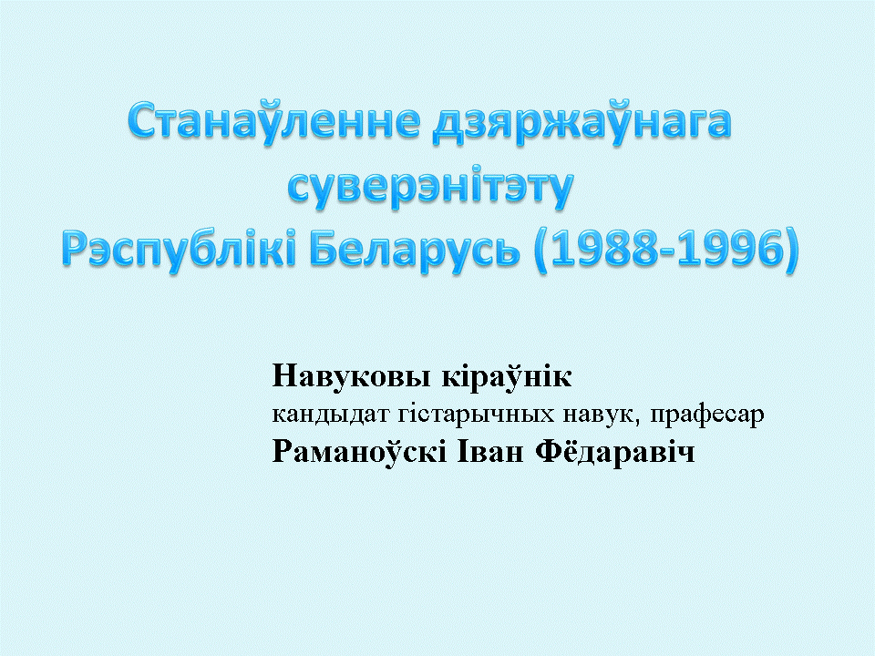
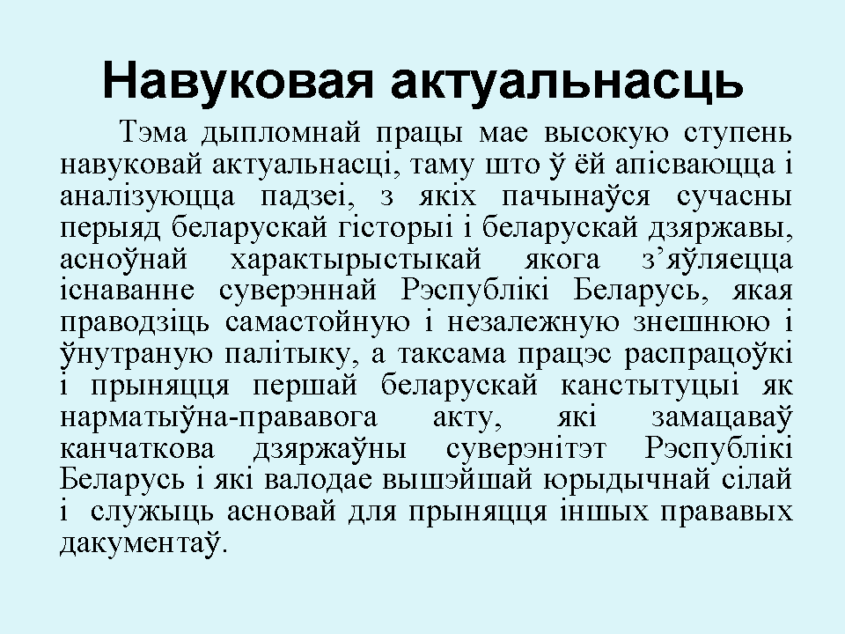
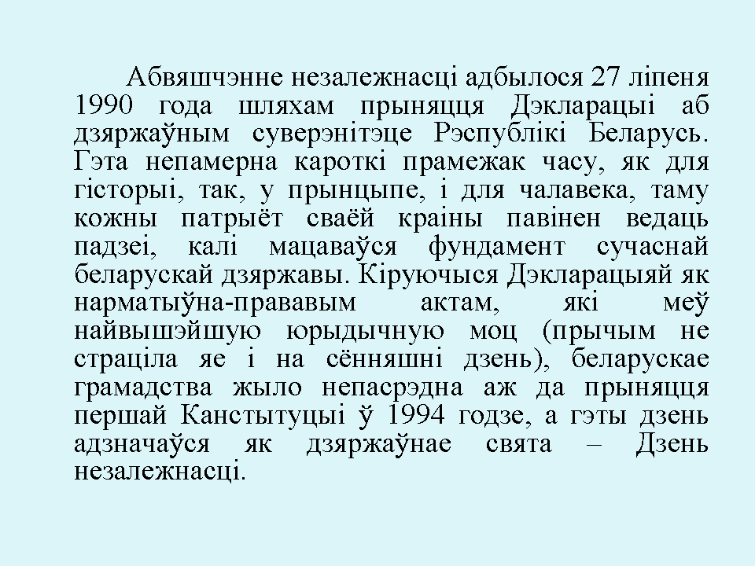
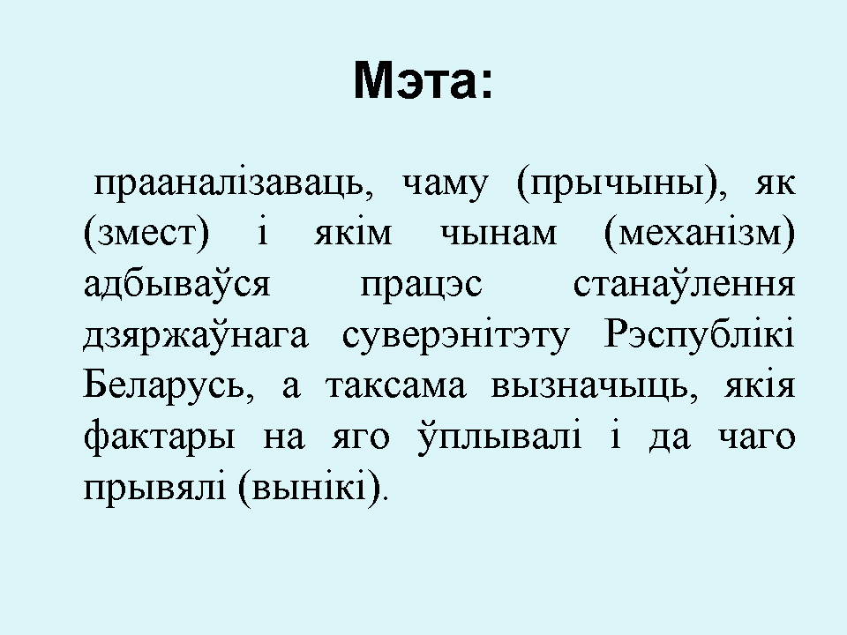
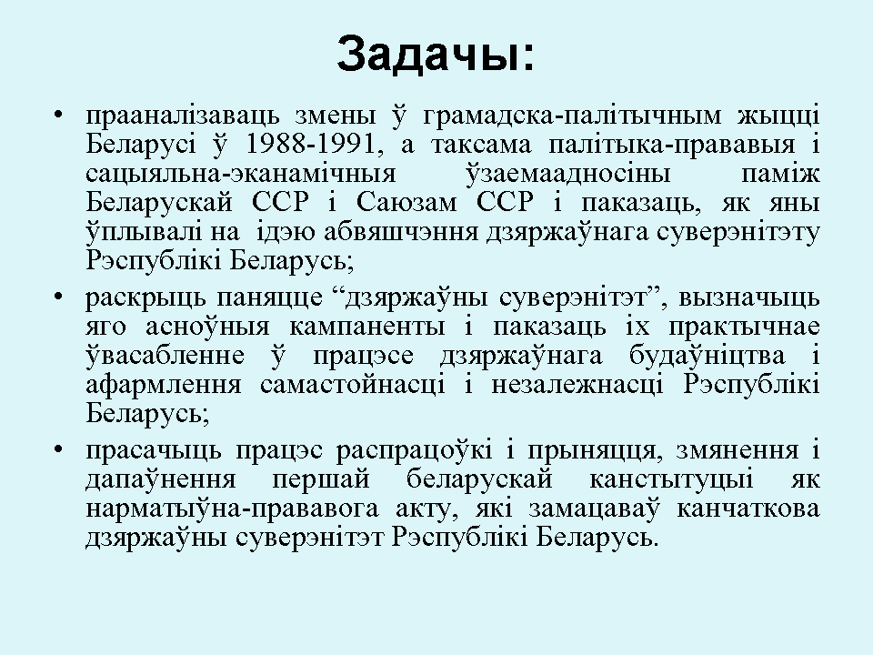
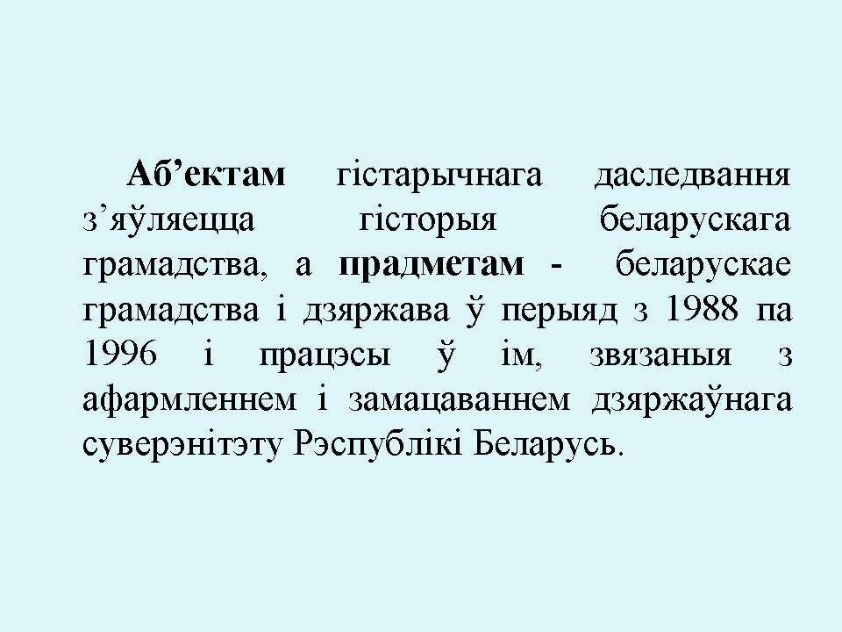
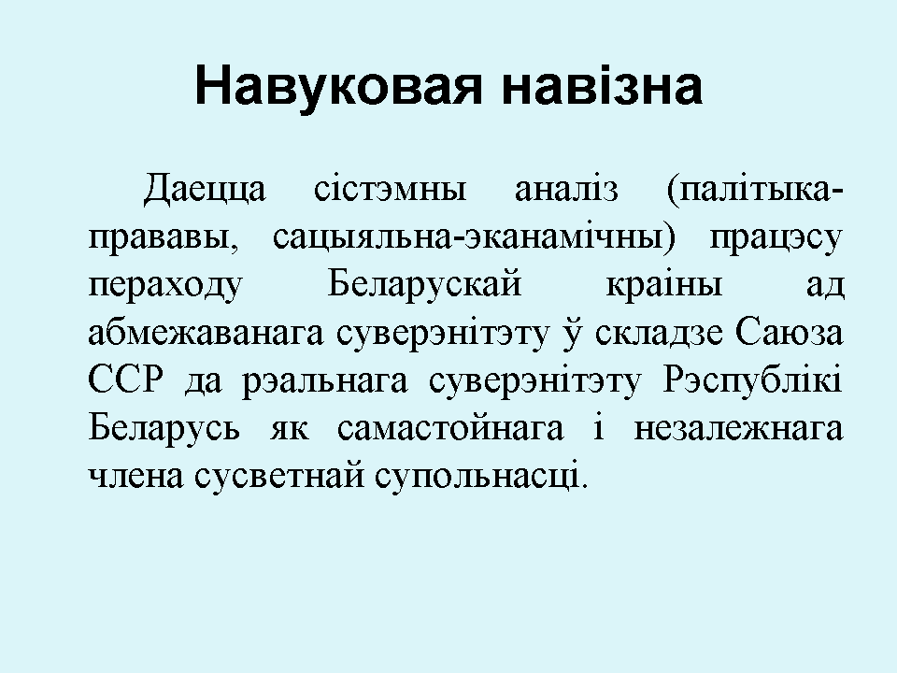
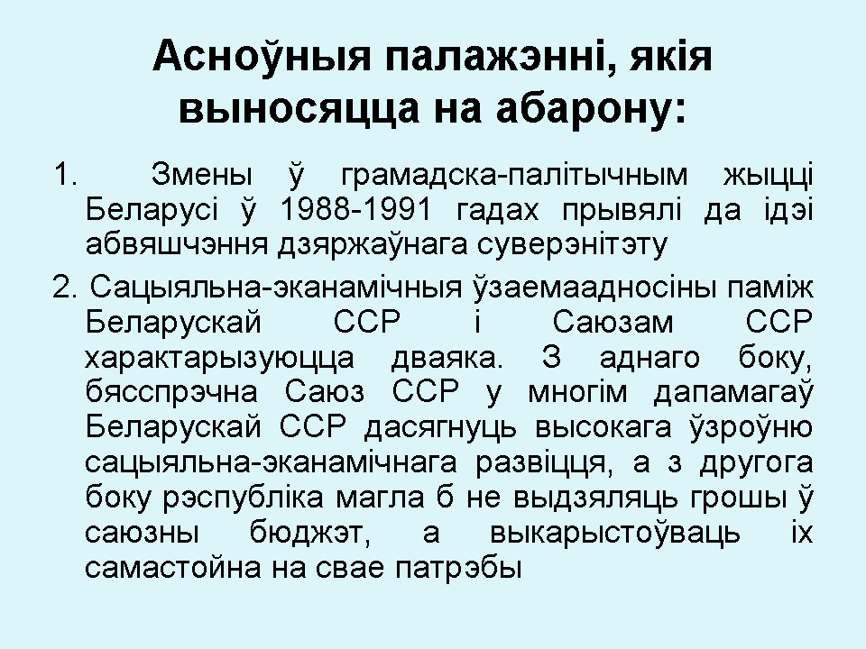
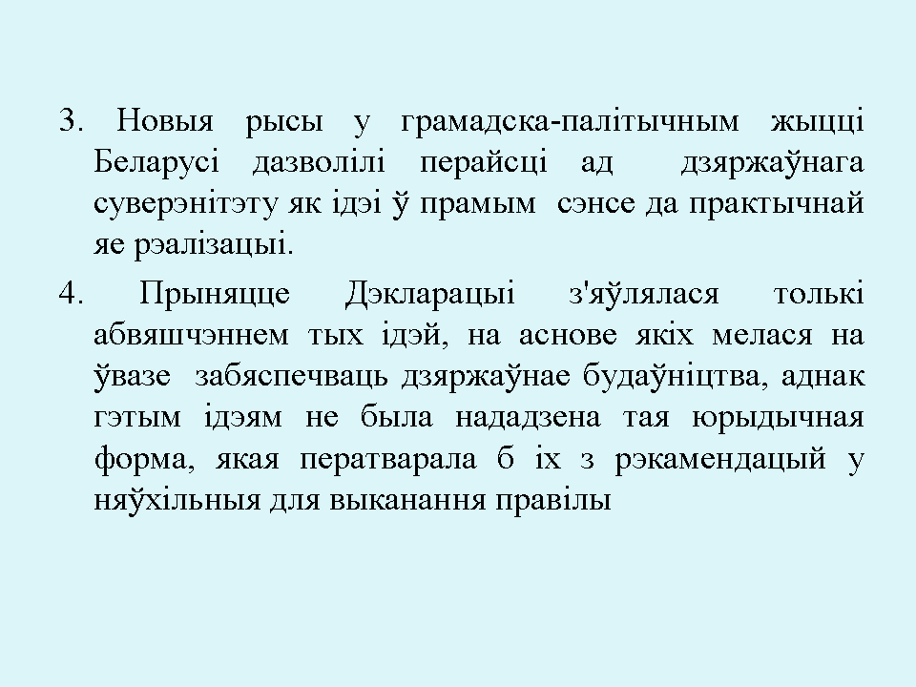
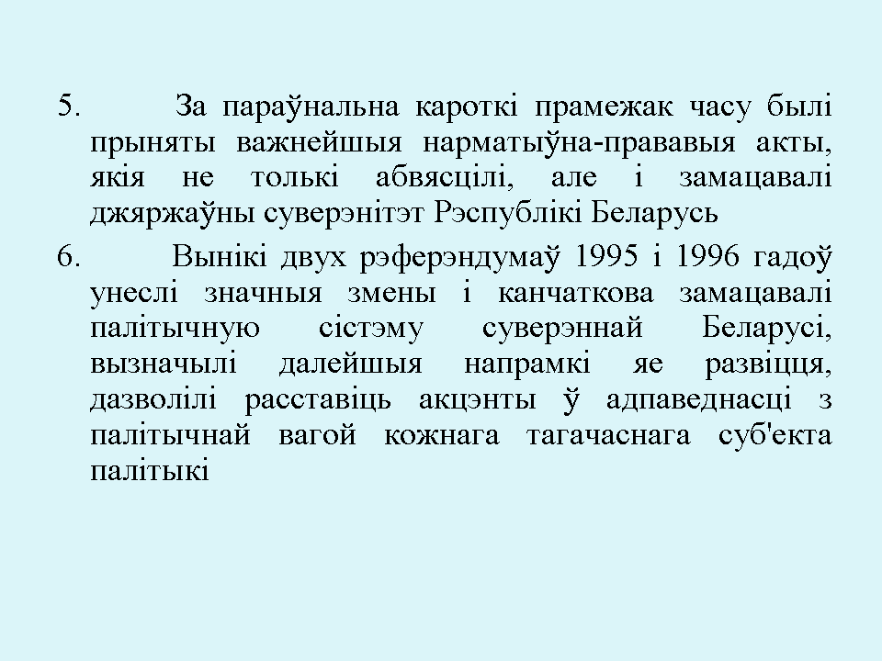


Предметный указатель

Ассоциация «История и компьютер»(АИК), 7

Базы данных, 13

Квантитативная история, 7

Квантификация, 11

Клиометрия, 7

Интернет-ресурсы в области истории Беларуси.

1. История Беларуси IX – XVIII веков. Первоисточники. starbel.narod.ru
Авторы ресурса позиционируют свою страницу как экспериментальную. Главная цель – расширение контактов профессиональных белорусских историков. Страница “Беларускія гісторыкі” объединила 12 известных белорусских историков-исследователей. Как видно из названия, сайт содержит большое количество первоисточников, находящихся в электронном виде и являющихся общедоступными. Сайт в некоторой степени представляет собой исследовательскую лабораторию, в которой удобно размещать и обрабатывать различные материалы. Окончательная цель деятельности сайта – во-первых, объединить профессиональных белорусских историков; во-вторых, создать сводный каталог первоисточников по истории Беларуси с IX по XVIII вв. В дальнейшем сайт планируется пополнять электронными версиями материалов по белорусской культуре, истории Древней Руси и ВКЛ, справочными материалами. Кроме того сайт содержит список полезных для историка веб-ресурсов.

2. Беларуская палічка. Беларуская электронная бібліятэка. http://knihi.com/
Сайт содержит книги, статьи, литературные произведения, прежде всего, белорусских авторов и, что немаловажно на белорусском языке. Немало переводов различных произведений на белорусский язык. Радует то, что сайт доступен для чтения на пяти языках. Также имеются ссылки на белорусские журналы, которые зачастую недоступны читателю в бумажном варианте. Отличный ресурс, действительно белорусская библиотека. Именно здесь можно найти книги белорусских историков, причем в удобных форматах. С точки зрения дизайна удобный для навигации сайт, умело сделанный для продуктивной работы пользователя.

3. Сайт Национального исторического архива Беларуси. http://niab.belhost.by/
Сайт содержит информацию об истории архива, характеристику фондов, их территориальный охват, научно-справочный аппарат, характеристику наиболее интересных фондов. На сайте, что не маловажно для исследователей, вывешены архивные справочники, ставшие благодаря этому легко доступными для любого пользователя. Также имеется информация об архивных публикациях и международном сотрудничестве, удобен в использовании и просто хорошо оформлен.

4. Сайт «Архивы Беларуси». http://archives.gov.by
Здесь можно найти информацию обо всех архивах нашей республики, их истории, материальной и духовной культуре белорусского народа, сведения по генеалогии. В стране действуют 6 республиканских, 6 областных, 16 зональных архивов и 3 областных архива общественных объединений, а также 2 научно-исследовательских учреждения: Белорусский научно-исследовательский институт документоведения и архивного дела (БелНИИДАД) и Белорусский научно-исследовательский центр электронной документации (БелНИЦЭД). В республике издается научно-практический иллюстрированный журнал "Архiвы i справаводства" ("Архивы и делопроизводство"). Эту сеть государственных архивных учреждений возглавляет Комитет по архивам и делопроизводству при Совете Министров Республики Беларусь (Белкомархив). На сайте имеется также контактная информация, новости и самое главное – удобный справочник-путеводитель по арзивам РБ с гиперссылками. Сайт прост и удобен в использовании.

5. Беларускі гістарычны форум. http://histforum.info
Белорусскоязычный сайт, объединяющий историков и людей просто интересующихся историей. Здесь можно разместить, прочитать и обсудить различную интересную информацию о наиболее острых вопросах отечественной истории. Сайт содержит довольно много интересной информации, да и просто объединяет историков и людей других специальностей, здесь можно узнать какие-то новые интересные ссылки, новости.

6. Белорусская виртуальная библиотека . http://www.library.by
Ресурс содержит большое количество электронных источников. Главное достоинство страницы– содержит источники белорусских авторов. Из-за громоздкого дизайна главная страница загружается очень медленно, что не является плюсом. Зато ресурс предлагает дополнительные возможности, например общение в блогах, различные спецпроекты для интересующихся.

7. Сайт “Гісторыя Беларусі”. http://albaruthenia.by.ru
Название говорит само за себя – сайт целиком посвящен истории Беларуси. Содержит достаточно много исторических текстов. Простой и удобный для пользователя сайт. Ресурс содержит большое количество статей по важнейшим проблемам исторического познания, психоистории, истории повседневности.

8. Электронная полнотекстовая «Библиотека Ихтика». www.ihtik.lib.ru
Сайт содержит достаточно большое количество литературы в области истории и в других областях знания. Целью данного сайта было объединить в одном ресурсе различные источники мелкие и крупные для удобного поиска и последующего пользования. С точки зрения дизайна сайт очень простой, ничего лишнего, что облегчает его загрузку и ускоряет работу.

9. Исторический факультет БГУ http://www.hist.bsu.by
Сайт исторического факультета БГУ, позволяющий легко ориентироваться в основных событиях происходящих в профессиональном научном историческом сообществе. Содержит нужную информацию о работе факультета, кафедрах и сотрудниках. На сайте можно познакомиться с некоторыми работами преподавателей и студентов факультета, получить всю необходимую справочную информацию. С сайта можно напрямую написать электронное письмо руководству факультета.

10. Сайт “Гісторыя Беларусі. Асобы”. http://tbm.org.by
Сайт содержит интересную познавательную биографическую информацию о важнейших исторических личностях Беларуси. Хорошо оформлен и может быть полезен как профессиональным историкам, так и обычным пользователям Интернет, интересующимся историей нашей Родины.

11. Сайт Международной организации белорусистов. http://mab.org.by
Главная цель создания сайта та же, что и самой организации – содействовать развитию белорусистских исследований в области гуманитарных и социальных дисциплин, выступать в качестве копилки информации, налаживать международное сотрудничество с белорусистами по всему миру. Сайт содержит интересную и полезную информацию о работе организации, последних изданиях и организациях, которые с ней сотрудничают, научных конференциях.

Действующий личный сайт.

Адрес сайта магистранта:
http://www.ang-vladimir.narod.ru

Граф научных интересов.

магистранта исторический факультет,

Ангельского Владимира Михайловича
специальность Отечественная история 07.00.02Смежные специальности | Основная специальность | Сопутствующие специальности
  05.25.02 - документалистика, документоведение, архивоведение
  - Разработка научной методологии использования архивных фондов, научное обоснование и разработка методов анализа и эффективного использования документов науки, истории и культуры.
  - Системный анализ, моделирование и оптимизация потока документов на основе современных информационных технологий.
  07.00.03 - всеобщая история
  - История развития государств; историко-демографические процессы.
  - Развитие духовной культуры, науки, техники и образования в различных странах и регионах мира; история повседневности, ментальность людей различных эпох.
  07.00.15 - история международных отношений и внешней политики
  - Возникновение, складывание и развитие системы международных отношений.
  - Исторические аспекты теории и концепции развития и функционирования международных отношений.
  07.00.09 - историография, источниковедение и методы исторического исследования
  1.История исторической науки.
  2.Классификация и систематизация источников.
  3.Принципы и методы исторического исследования.
  4.Междисциплинарный синтез методов исторического исследования и других наук
  07.00.02
  отечественная история
  Отечественная история– область исторических знаний, которая занимается исследованием закономерностей и особенностей истории Беларуси с древнейших времен до наших дней в контексте европейской и мировой истории, становления её государственности, разработкой теории и методики изучения исторических процессов, историографии и источников по проблемам, которые исследуются.
  - Социально-экономическое развитие общества на территории Беларуси.
  - Государственные образования на территории Беларуси, их внутренняя и внешняя политика, местное управление, классовая борьба, политические и иные партии, организации.
  - Религия и церковь, положение и роль отдельных конфессий в государственной и общественной жизни, культурном развитии, конфессиональные взаимоотношения.
  - Материальная и духовная культура, просвещение и наука.
  - Формирование этносов и наций на территории Беларуси, их ментальность, этнические взаимоотношения, национальная культура и национальные движения.
  - Связи Беларуси с другими странами.
  12.00.01 - теория права и государства, история права и государства, история политических и правовых учений
  1. Теория и история права и государства.
  2. История правовых учений.
  13.00.02 - теория и методика обучения и воспитания (история)
  1. Теория, методика и технологии обучения.
  2. Закономерности воспитания и нормативные требования к организации воспитательной деятельности учащейся и студенческой молодежи
  23.00.04 - политические проблемы международных систем и глобального развития
  1. Международные отношения и международная политика.
  2. Соотношение внутренней и внешней политики.
  3. Международная экономика
  24.00.01 – теория и история культуры
  - Возникновение и развитие культуры как составной части человеческой цивилизации.
  - Отдельные предметы и комплексы находок как проявление процесса развития цивилизации в конкретных исторических условиях.

Презентация магистерской диссертации.

Тема презентации диссертации: «Станаўленне дзяржаўнага суверэнітэту Рэспублікі Беларусь (1985-1996 гг)».

Просмотр можно осуществить через сайт http://www.ang-vladimir.narod.ru

Библиографический список к выпускной работе.
- Алан Франк. Сервисы Internet и World Wide Web. M. Lan Magazine/Русское издание. – №5, 1996.
  - Быстро и легко создаем, программируем, шлифуем и раскручиваем web-сайт. Учебн. Пособ. – М., 2003. – 432с .
- Герман О. Введение в теорию экспертных систем и обработку знаний. – Мн.: ДизайнПРО, 1995.
- Егоренков, А.А, Егоренкова, И.М. Самоучитель работы на компьютере: Windows ХР, Microsoft Office 2000 / А.А. Егоренков, И.М. Егоренкова. – М..: Лист Нью, 2003. – 576 с.
- Коротаев А.В., Малков С.Ю. История и синергетика: Математическое моделирование социальной динамики. - М., 2005. - 192 с.
- Крейнак, Дж. Основы работы на компьютере / Дж. Крейнак. - // Пер. c англ. Н.А. Ворониной. – М.: Астрель, 2006. – 429 с.
- Левкович, О.А. Основы компьютерной грамотности: учеб. пособие / О.А. Левкович, Е.С. Шелкоплясов, Т.Н. Шелкоплясова. - Мн.: ТетраСистемс, 2004. – 528 с.
- Липницкая, О.Л. Учебно-методический комплекс по исторической информатике. Базовый курс: Обработка и анализ статистических и структурированных исторических источников средствами электронных таблиц и систем управления базами данных / О.Л. Липницкая, Е.Э. Попова. - Мн.: БГУ, 2002. – 140 с.
- Макфедрис, П. Microsoft Windows 2000 / П. Макфедрис. - // Пер. с англ. - М.:Астрель, 2004. – 397 с.

